**Практическая работа**

**Создание базы данных, состоящей из двух таблиц**

**Задание 1 . Создание таблицы “Ученики”.**

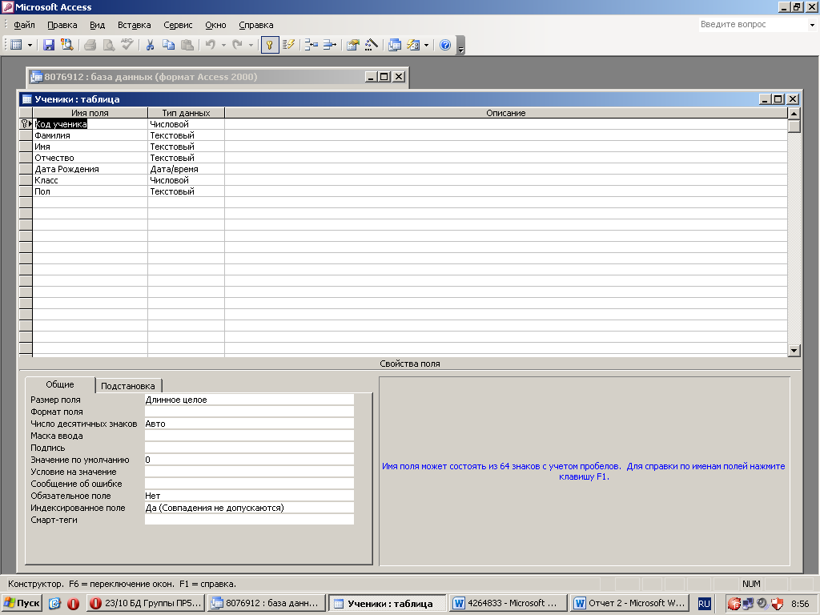

**Задание 2 . Заполняем эту таблицу**

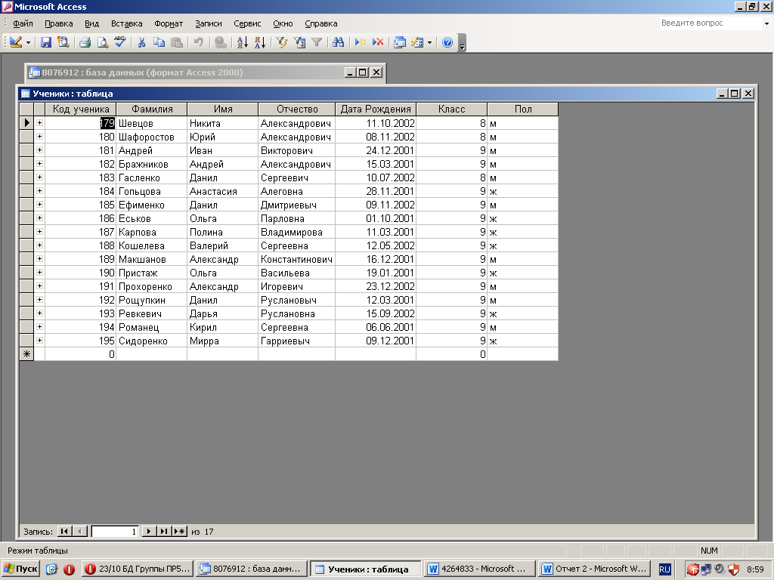

**Задание 3 . Делаем таблицу «Классы» и так же заполняем ее.**

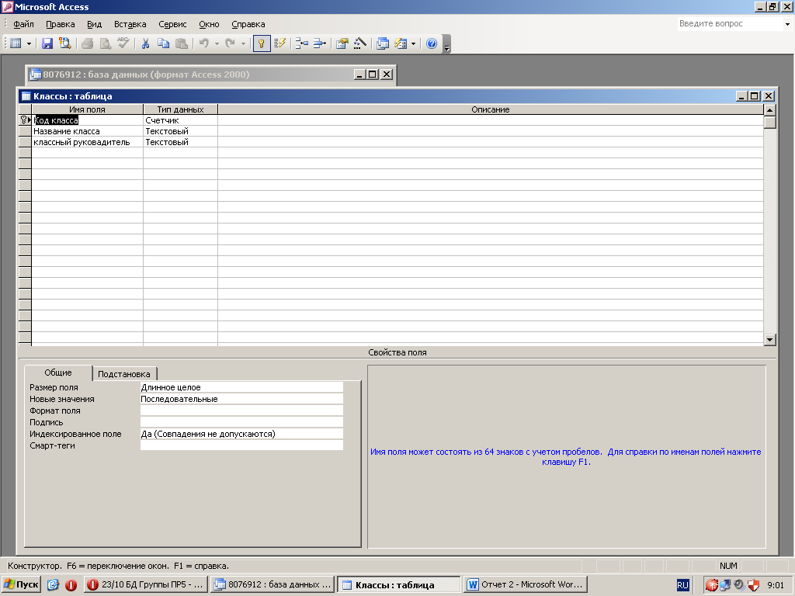

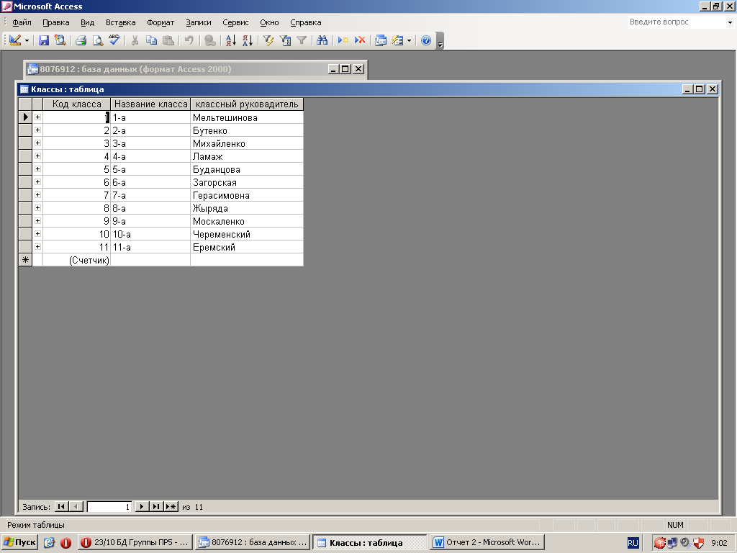

**Задание 4 . Создаем таблицу «Учителя» и так же заполняем ее.**

